# A installer pour le serveur

* Windows (lol)
* XNA Game Studio 4.0
* .NET Framework 4

# Lancer le serveur

Exécuter **Codinsa2015.DebugHumanControler** !!

# Contrôleur visuel de debug

## Petit topo

Pour lancer le jeu avec le contrôleur visuel de debug, il faut exécuter le projet Codinsa2015.DebugHumanControler.

Quand on lance le jeu avec le contrôleur visuel de debug, on a un aperçu du jeu entrain de se dérouler + la main sur un joueur avec des contrôles types LoL (clic droit pour se déplacer, AZER pour les sorts, 1 2 pour les consommables). Pour passer en mode édition, on peut appuyer sur CTRL (celui de gauche).

## Le mode édition

Appuyer sur Tab => switch entre les modes ‘Land’ et ‘Entities’ (cf bouton en haut à gauche de l’écran)

* Mode land :
  + clic gauche / droit : ajouter supprimer du terrain.
  + I, O : agrandir / rétrécir la largeur du pinceau
* Mode entities
  + Clic droit sur une entité => affiche un menu
  + **L : charge la map dans le fichier “map.txt” (super utile => charge la map de test)**
  + M : sauvegarde la map en cours dans le fichier “map.txt”
  + Pleins d’autres raccourcis : cf plus loin.

En mode édition, une console est aussi disponible (on peut l’agrandir avec le petit bouton “+” en haut à droite, et la déplacer en la drag & dropant). Pour taper du texte, il faut cliquer dans la zone de texte située en bas de la console.

Commandes utiles:

* “ctrl.help();” => affiche un message d’aide qui indique d’autres commandes sympas.
* “ctrl.print_commands();” => affiche des commandes plutôt pratiques

Le langage : c’est un genre de C# interprété maison. Il peut interopérer avec les objets existants etc…

## Suivre l’évolution des stats du héros

Console :

>> ctrl.add_hviewer(0) ; // h pour héros

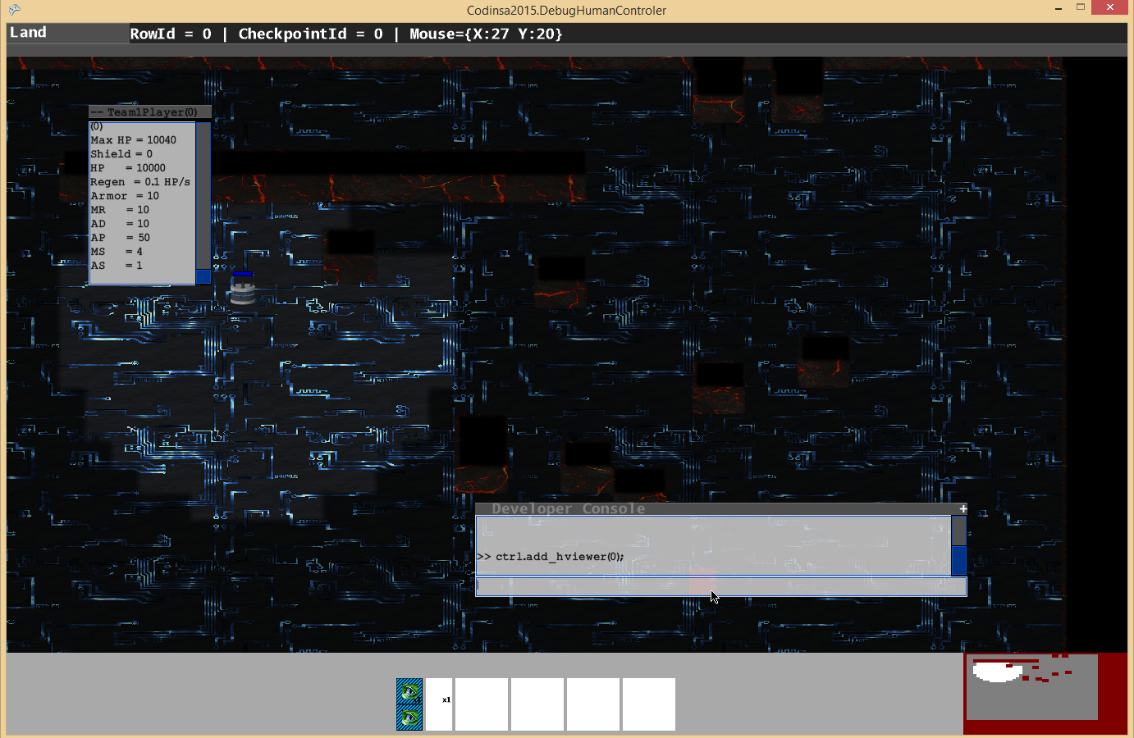

Pour suivre l’état d’une entité en particulier, clic droit dessus => son id est affiché.

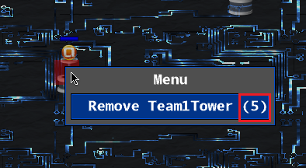

Puis :

>> ctrl.add_viewer(*<id>*) ;